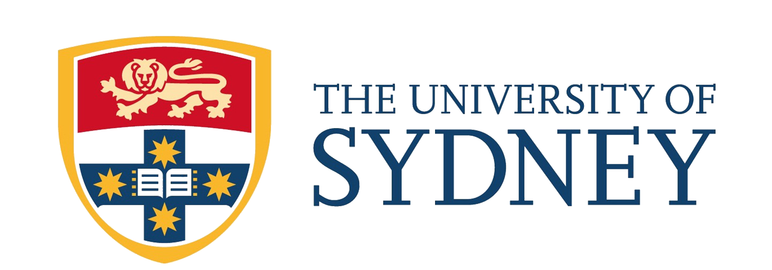

澳大利亚悉尼大学
2023年暑期“未来英语教师培训”线下项目

- 项目概况
本项目是由澳大利亚顶级名校悉尼大学英语教学中心所设计的一个线下未来英语教师培训课程。该项目适用于未来想要从事英语教学工作的学生参加，课程内容涵盖教授非英语人士英语的最新理论和方法（TESOL）。为期2周的线下课程学习，将重点探索当前英语教学领域的理论和最佳实践，实现理论与实践的融会贯通。同时，课程将培养学生的跨文化交流能力、团队合作能力以及演讲能力。
课程期间，将由悉尼大学进行统一学术管理与学术考核，项目结束后可获得悉尼大学颁发的官方结业证书及成绩评定单。

- 大学简介
悉尼大学（The University of Sydney），始建于1850年，坐落于南半球金融、贸易与旅游中心，澳大利亚新南威尔士州首府悉尼，是一所世界顶尖研究型大学，也是砂岩学府、澳大利亚八校联盟、环太平洋大学联盟、世界大学联盟、英联邦大学协会、全球高校人工智能学术联盟、新工科教育国际联盟、亚太国际贸易教育暨研究联盟的成员。
- 2023年QS世界大学排名第41位
- 2022年U.S. News世界大学排名全球第28名、全澳第2名
- 2022 年QS世界大学毕业生就业竞争力排名世界第4位
- 校友包括7位诺贝尔奖或克拉福德奖得主、8位澳大利亚总理
- 卓越的学术成就享誉海内外，在商科、工程、建筑、医学、法律等专业上尤有建树

- 城市简介
项目所在地为澳大利亚悉尼，悉尼是澳大利亚新南威尔士州的首府，也是澳大利亚面积最大、人口最多的城市，人口约503万。悉尼拥有高度发达的金融业、制造业和旅游业。其中，世界顶级跨国企业、国内外金融机构的总部均扎根悉尼。同时，悉尼也是澳大利亚证券交易所、澳大利亚储备银行及美国二十世纪福克斯制片厂的所在地。悉尼还是多项重要国际体育赛事的举办城市，曾举办过1938年英联邦运动会、2000年悉尼奥运会及2003年世界杯橄榄球赛。悉尼已连续多年被联合国人居署评为全球最宜居的城市之一，并被GaWC评为2018年世界一线城市第七位。

- 项目特色
- 【顶级名校】悉尼大学世界排名第28名，其教学质量与学术声誉享誉全球。
- 【师从名师】师从悉尼大学语言中心经验丰富的教师，受益于教师的教学和研究经验，刷新和更新学生的英语教学技能。
- 【小班课程】小班授课，充分保证课堂的有效沟通及互动。
- 【生动有趣】多种丰富有趣的互动形式将提升课堂趣性。
- 【学生为本】以学生为中心，意味着所有活动的宗旨都在于最大限度地提高学生的兴趣和语言发展机会。学生们有大量的机会练习英语，并将他们的学习应用在未来的英语教学中。
- 【留学铺垫】 通过项目学习深入了解澳大利亚社会与文化，深度适应国外授课方式及课堂，为后续进一步出国深造打下良好基础。

- 项目详情
【项目时间】2023年7月24日-8月4日（2周）
【项目课时】周一至周五每天4小时，每周20小时， 2周共计40小时
【课程目标】
- 【提升英语教学能力】英语教学领域的关键概念，如创新教学方法、翻转课堂策略、综合技能教学方法和课程规划。发展反思性教学实践，熟悉当前关于英语教学最佳实践的研究，收到全面反馈。TESOL教学原则-教学大纲要点示例包括：
- TESOL教学的途径和方法
- 学习者如何发展语言
- 课程计划的各个方面：介绍课程，安排任务顺序，给出指导，评估学生的理解能力
- 对学生的错误给予反馈
- 语法理解与教学
- 语法教学的不同方法
- 教口语、教阅读、教听力、写作教学
- TESOL中的跨文化问题
- 词汇教学、教授发音和韵律
- 英语作为通用语及其对英语教学实践的影响
- 【提升英语口语能力】全英文的授课环境，提升了英语的自信度和流畅度。授课老师很会调动课堂氛围并总是以一种夸奖和鼓励的方式来引导学生，课堂生动有趣，十分注重学生的主体地位，给予学生较多的机会练习口语。在课堂上，小组讨论总是占了很大一部分，让学生有机会去表达去倾听去交流，老师也会纠正学生的发音及语调，在这个过程中，口语能力不由自主的就会提升。
【参考课程安排】
Week1 | 24 July 23 | 25 July 23 | 26 July 23 | 27 July 23 | 28 July 23
 | Monday | Tuesday | Wednesday | Thursday | Friday
Session 1  8:30-10:30am | 8:00-8:30am  Orientation | Setting up the peer teaching task | Aspects of teaching vocabulary | Adapting materials and course books | Introduction to the Course& the TESOL context & discussion board
Session 2  10:45-12:45pm | Introducing lessons, Sequencing tasks, Giving instructions | Analysis of a model lesson plan | Aspects of teaching vocabulary | Adapting materials and course books | Introduction to the Course& the TESOL context & discussion board
Afternoon | Free afternoon/  Enrich your program  with a workshop | 1:45-3:45pm  Campus Tour  Student Ambassadors | 1:45-4:45pm  Workshop  Student Ambassadors  The Rocks and city tour | Free afternoon/ Enrich  your program with a  workshop | Free afternoon/ Enrich  your program with a  workshop
Week2 | 31 July 23 | 1 August 23 | 2 August 23 | 3 August 23 | 4 August 23
 | Monday | Tuesday | Wednesday | Thursday | Friday
Session 1  8:30-10:30am | Language lesson analysis & reflection | Aspects of teaching grammar | Design your lesson plan | Aspects of teaching speaking | Lesson delivery and feedback
Session 2  10:45-12:45pm | Language lesson analysis & reflection | Aspects of teaching grammar | Design your lesson plan | Aspects of teaching speaking | Lesson delivery and feedback
Afternoon | Free afternoon/  Enrich your program  with a workshop | 1:45-3:45pm  Workshop  Advanced Workplace  Communication | Free afternoon/ Enrich  your program with a  workshop | 1:45-3:45pm  Workshop  Interview skill | 12:45-2:00pm  Graduation ceremony  and light lunch
【住宿安排】寄宿家庭：寄宿家庭住宿是了解澳大利亚文化和在友好轻松的环境中练习英语的好方法。在寄宿家庭里，学生将拥有自己的房间，并提供周一至周五早晚餐、周末一日三餐。大多数寄宿家庭离学校乘公共交通一小时左右车程。
【签证类型】旅游签证
【项目费用】19,600元，费用涵盖：项目申请费、学费、住宿申请费、住宿费、寄宿家庭周一至周五早晚餐、周末一日三餐、校内资源使用费、项目管理费（项目管理费包括：项目咨询、项目申请、住宿安排、签证指导、行前指导、接送机服务等内容）。费用不含：往返国际机票、签证费、个人生活费。
【项目收获】项目结束后将获得悉尼大学颁发的官方结业证书和成绩评定单。
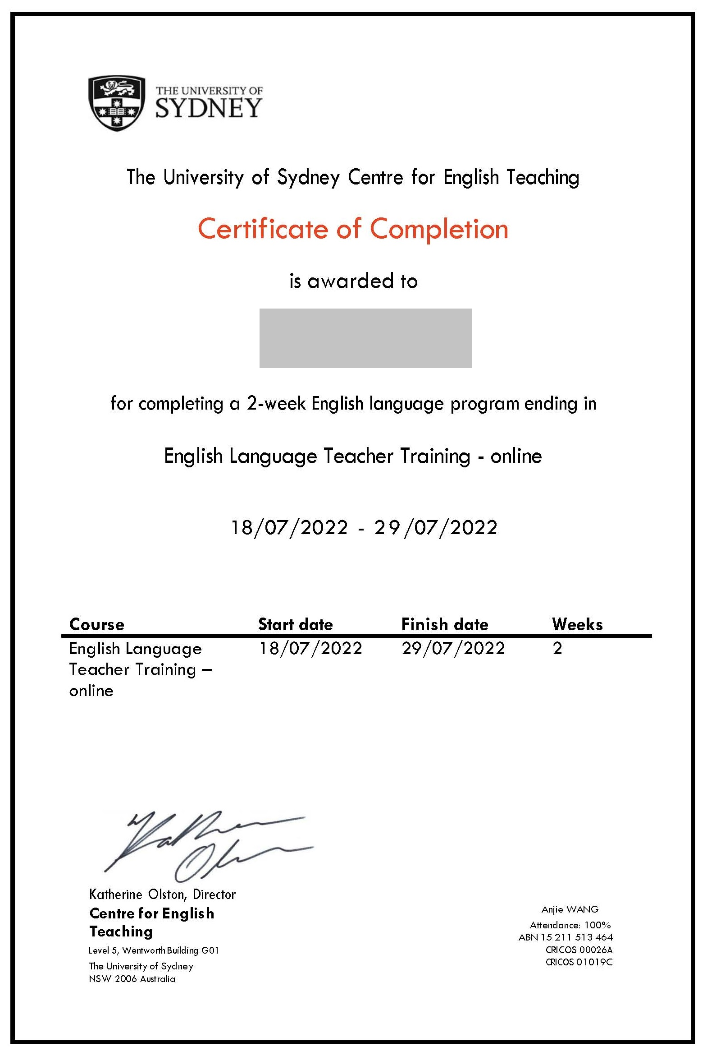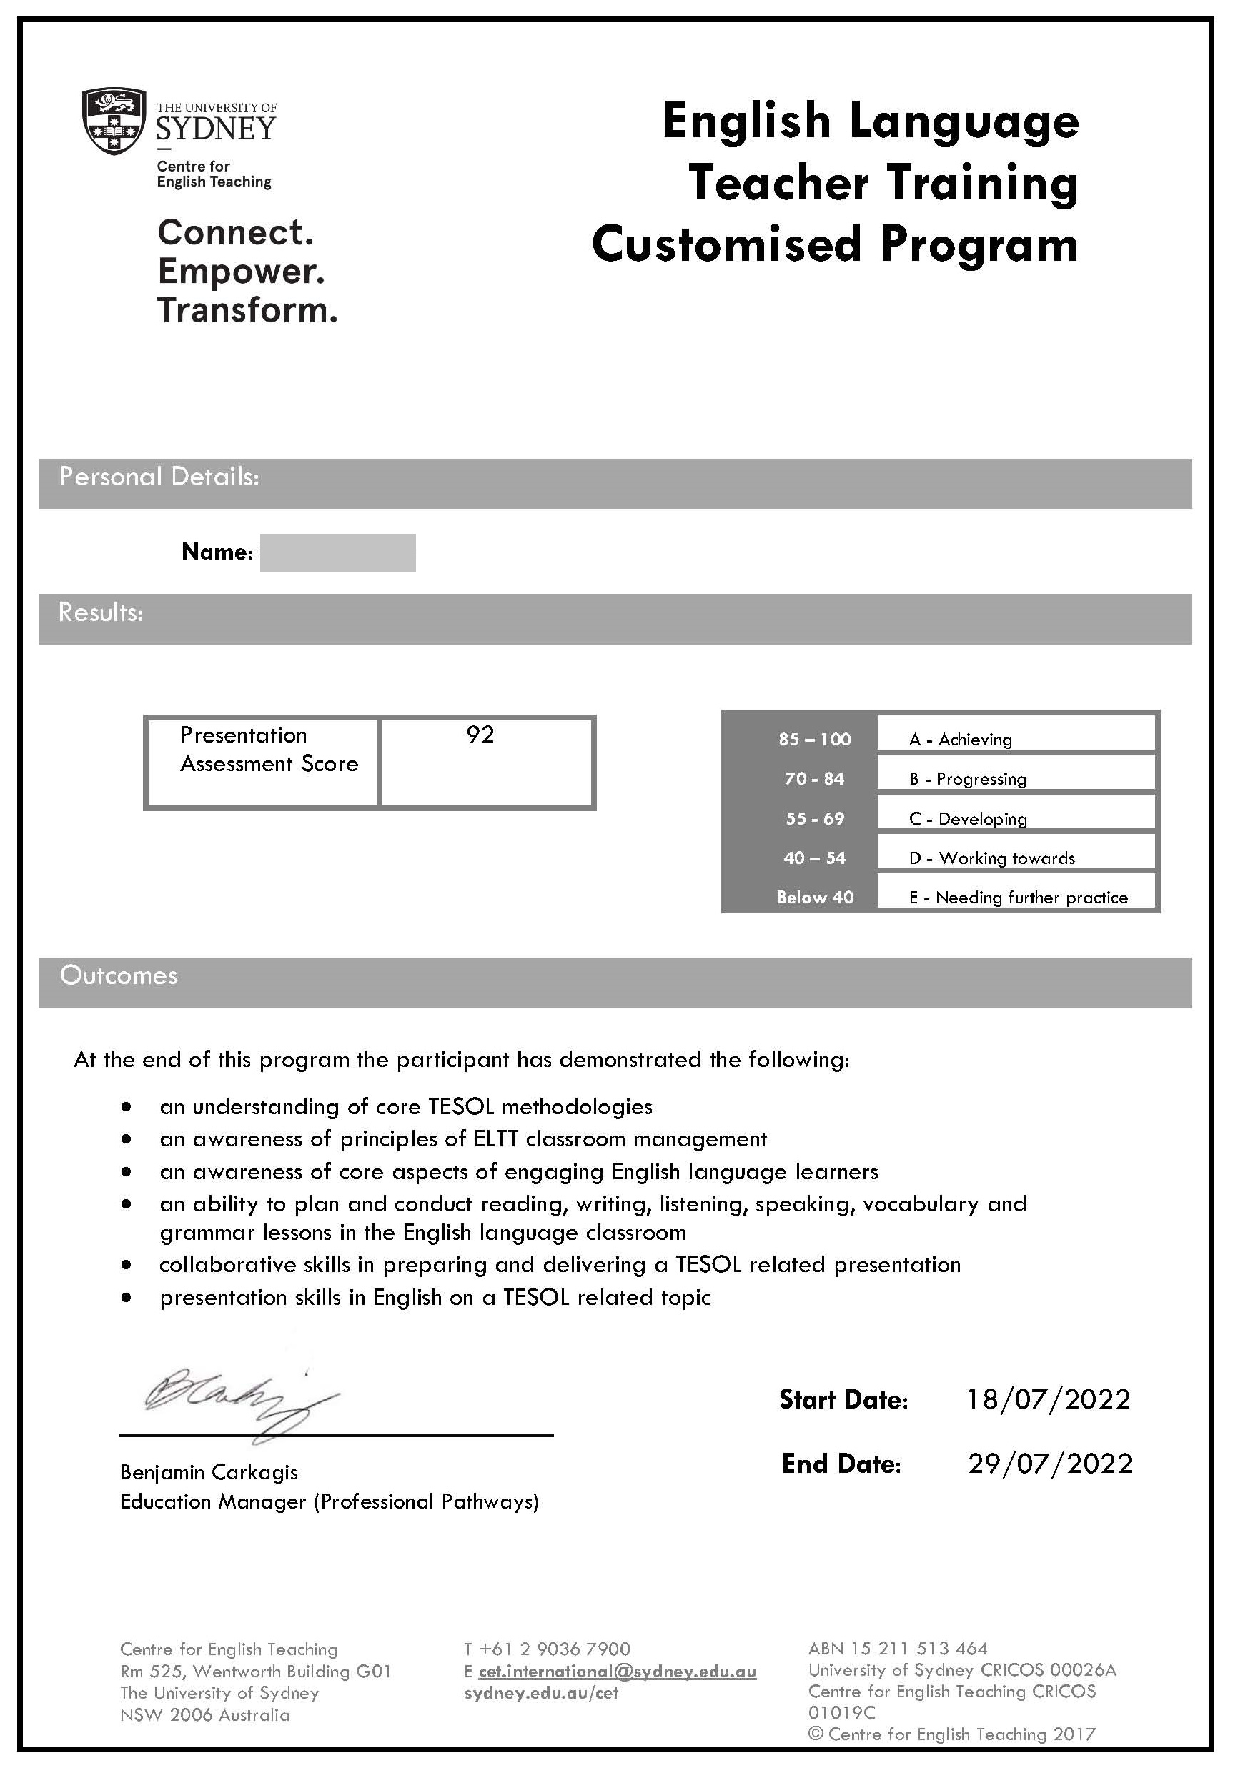

- 项目申请
【申请条件】
- 全日制在校本科生或研究生，年满18周岁
- 道德品质好，身心健康，能顺利完成学习任务
- 适用于所有专业学生
- 托福70 / 雅思6.0 / 四级450 / 六级450或通过英文面试
【报名截止日期】2023年4月15日
【项目流程】
- 学生本人提出申请，在学校国际合作交流处报名
- 学生提交正式申请材料并缴纳项目费用，获得录取资格
- 准备签证申请
- 召开行前说明会
- 准备出发
- 赴海外学习

